Verslag studievoortganggesprek

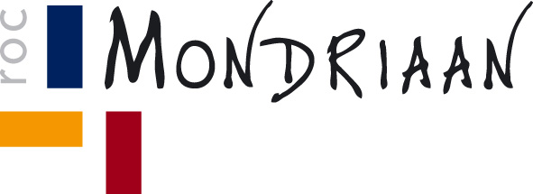
Naam:  Trajectcode:HZO.2sa |  | Studieloopbaanbegeleider: Karin Bootsman | Datum gesprek:
Onderwerp | Besproken  Ja/nee | Opmerkingen/conclusie
Conclusie uit het vorige voortgangsgesprek.

Wat gaat er goed/wat gaat er minder goed t.a.v. je leerproces?
Zijn er zaken die je beperken in je leerproces?

Hoe verloopt de samenwerking in de (sub)groep?
Hoe heb je de begeleiding ervaren?

Presentie / absentie / deelname aan begeleide uren

Behaalde theorieresultaten

Voortgang beroepsopdrachten

Voortgang projecten

Hoe zie je de komende periode?

Waar wil je de komende periode aan werken?

Zijn er nog onderwerpen die je wilt bespreken?

Overige opmerkingen

Voor akkoord Karin Bootsman

……………………………………….. ………………………………………..

Handtekening student Handtekening studieloopbaanbegeleider

Bewaren in je portfolio – kopie studieloopbaanbegeleider

